Утверждаю

Директор школы С.С.Малахова

**муниципальное бюджетное общеобразовательное учреждение**

**Маркинская средняя общеобразовательная школа Цимлянского района**

**Ростовской области**

**ПЛАН РАБОТЫ**

**методического объединения**

**учителей начальных классов**

**на 2021- 2022 учебный год**

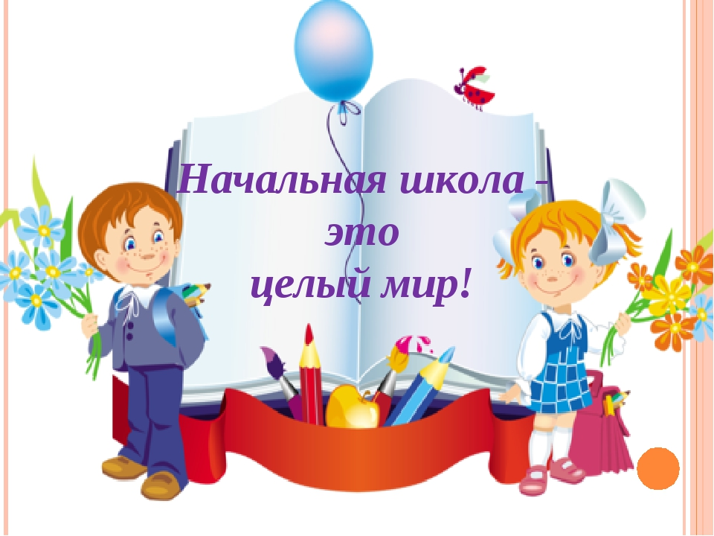

**Руководитель МО: Паршина О.П.**

**Тема работы методического объединения учителей начальных классов:**

***повышение эффективности и качества образования в начальной школе в условиях реализации ФГОС начального общего образования.***

**Цель:** создание условий для совершенствования педагогического мастерства и самообразовательной деятельности педагогов; для активизации познавательной деятельности и повышения уровня качества знаний и умений путем повышения эффективности педагогического процесса.

**Задачи методического объединения учителей начальных классов на 2021-2022 учебный год:**

1. Продолжать теоретическую и практическую деятельность по освоению педагогами ФГОС НОО второго поколения.
2. Построение системы поиска и поддержки мотивированных детей, а также их сопровождение в течение всего периода обучения в начальной школе (система поддержки мотивированных школьников и общая среда для проявления и развития способностей каждого ребенка, стимулирования и выявления достижения детей)
3. Создание новых условий для самообразования учителей и творческой работы коллектива.
4. Совершенствовать формы работы с одаренными учащимися;
5. Совершенствовать формы и методы работы со слабоуспевающими детьми.
6. Осуществлять психолого-педагогическую поддержку слабоуспевающих учащихся;
7. Продолжить просветительскую работу с родителями по вопросам обучения и воспитания, систематически знакомить их с результатами обучения и достижениями учащихся, разработать тематику классных собраний на основе родительского запроса.
8. Создать условия для реализации творческого потенциала педагогов, поддерживать и стимулировать инициативу учителей, развивать и совершенствовать различные формы методической деятельности.
9. Создание условий для овладения учителями начальной школы техникой исследовательского поиска и проектной деятельностью.
10. Продолжить работу по реализации принципа индивидуального личностно-ориентированного подхода, опираясь на результаты психолого-педагогических исследований.
11. Продолжить работу над преемственностью -детсад-начальная школа-средняя школа
12. Применять мониторинговую систему отслеживания успешности обучения каждого ребенка, его роста .Сохранить у детей желание учиться дальше и сформировать у них основы умения учиться (через ситуацию успеха, портфолио).
13. Продолжить работу по совершенствованию педагогического мастерства учителей, их профессионального уровня посредством:

* Выступления на методических советах;
* Выступления на педагогических советах;
* Работы по теме самообразования;
* Творческими отчетами;
* Публикациями  на сайтах;
* Открытыми уроками на ШМО;
* Открытыми уроками для учителей-предметников;
* Проведением предметных недель;
* Обучением на курсах повышения квалификации;
* Участием в конкурсах педагогического мастерства
* Повышение квалификации
* Внедрением в учебный процесс инновационных технологий

**Ожидаемые результаты работы:**

- рост качества знаний обучающихся;

- овладение учителями МО системой преподавания предметов в соответствии с новым ФГОС;

- создание условий в процессе обучения для формирования у обучающихся ключевых компетентностей.

 Всем членам МО продолжить работу по самообразованию и повышению квалификационного уровня, расширять сотрудничество с целью поиска новых форм работы, обмена опытом и повышения методического уровня работы МО.

**Направления работы МО учителей начальных классов на 2021-2022 учебный год:**

1. Аналитическая деятельность:

- Анализ методической деятельности за 2020-2021 учебный год и планирование на 2020-2021 учебный год.

- Анализ посещения открытых уроков.

- Изучение направлений деятельности педагогов (тема самообразования).

- Анализ работы педагогов с целью оказания помощи.

2. Информационная деятельность:

-  Изучение новинок в методической литературе в целях совершенствования педагогической деятельности.

- Пополнение тематической папки «Методическое объединение учителей начальных классов».

**3. Организация методической деятельности:**

- Выявление затруднений, методическое сопровождение и оказание практической помощи молодым педагогам , подготовки к аттестации.

**4. Консультативная деятельность:**

-   Консультирование педагогов по вопросам составления рабочих программ и тематического планирования.

- Консультирование педагогов с целью ликвидации затруднений в педагогической деятельности.

- Консультирование педагогов по вопросам в сфере формирования универсальных учебных действий в рамках ФГОС.

-Работа с вновь прибывшими учителями.

**Организационные формы работы:**

1. Заседания методического объединения.

2. Методическая помощь и индивидуальные консультации по вопросам преподавания предметов начальной школы, организации внеурочной деятельности.

3. Взаимопосещение уроков педагогами.

4. Выступления учителей начальных классов на МО, практико-ориентированных семинарах, педагогических советах.

5. Посещение семинаров, вебинаров, встреч в образовательных учреждениях района.

6. Повышение квалификации педагогов на курсах.

7. Прохождение аттестации педагогических кадров.

8. Презентация педагогического опыта по реализации ФГОС

**Общие сведения об учителях предметниках МО**

|  |  |  |  |  |  |  |
| --- | --- | --- | --- | --- | --- | --- |
| **№ п/п** | **ФИО** | **Должность** | **Образование** | **Стаж педагогической работы** | **Категория, год аттестации** | **Год прохождения курсов** |
| 1. | Сапрыкина Галина Ивановна | учитель начальных классов | высшее | 41 | высшая 2019 | 2018 |
| 2. | Паршина Ольга Петровна | учитель начальных классов | высшее | 29 | Высшая 2018 | 2020 |
| 3. | Гонощенко Галина Викторовна | учитель начальных классов | высшее | 31 | Первая 2018 | 2017 |
| 4. | Куди Инна Анатольевна | учитель начальных классов | высшее | 28 | Высшая 2018 | 2017 |
| 5. | Хорсова Валентина Ивановна | учитель начальных классов | высшее | 31 | Высшая 2020 | 2018 |
| 6. | Пащенко Вера Анатольевна | учитель начальных классов | Среднее специальное | 15 | 2020 | 2017 |
| 7. | Клименко Дарья Сергеевна | учитель начальных классов | Среднее специальное | 3 |  |  |

**График взаимопосещения уроков учителями**

|  |  |  |  |  |  |
| --- | --- | --- | --- | --- | --- |
| № п/п | **ФИО** | **Тема самообразования** | **Методическая тема** | **Тема и дата открытого урока** | **Тема и дата открытого внекл. мероприятия** |
| 1. | Сапрыкина Галина Ивановна | Групповая работа как средство формирования УУД | Формирование социальной компетентности личности младшего школьника | Окружающий мир  «Кто такие звери?»  16.11.2021 | «Пусть всегда будет мир»  05.05.2022 |
| 2. | Гонощенко Галина Викторовна | «Формирование читательской самостоятельности младших школьников через умения и навыки работы с книгой на уроках по ФГОС». | «Игровая технология на уроках в начальной школе» | Окружающий мир «Полезные ископаемые»  10.03.2022 | «Урок здорового питания»  07.02.2022 |
| 3. | Паршина Ольга Петровна | «Групповая работа как средство формирования УУД у младших школьников» | Развитие познавательных способностей у младших школьников | Литературное чтение  В.Берестов «Хитрые грибы»  15.10.21 | «Поговорим о дружбе»  22.11.2021 |
| 4. | Куди Инна Анатольевна | Использование современных образовательных технологий в формировании ключевых компетентностей младшего школьника | Возможности использования УМК «Школа России» для повышения качества образования в условиях реализации ФГОС | Русский язык  «Изменение имён существительных по падежам»  02.02.2022 | «Хочу быть здоровым»  06.04.2022 |
| 5. | Хорсова Валентина Ивановна | Формирование общеучебных умений самоорганизации учебной деятельности у младших школьников в условиях реализации ФГОС. | Развитие творческих способностей учащихся младших классов. | Литературное чтение  Л.Н.Толстой  «Акула»  19.11.2021 | «Дружба начинается с улыбки»  26.01.2022 |
| 6. | Пащенко Вера Анатольевна | «Развитие познавательных способностей у младших школьников в рамках реализации стандартов второго поколения.» | Развитие учебной самостоятельности младших школьников в рамках ФГОС | Окружающий мир  «Огонь- друг и враг. Как уберечь себя от ожогов»  23.11.2021 | «Попробуй волшебником стать»  17.01.2022 |
| 7. | Клименко Дарья Сергеевна | Нравственное воспитание младших школьников  в воспитательном процессе | Формирование нравственно - правовой культуры младших школьников. | Русский язык  «Три склонения имён существительных»  4 класс 2.12.2021  Русский язык  «Звуки и буквы»  2 класс 25.11.2021 | «Всё начинается с семьи»  17.01.2022 |

**План работы методического объединения учителей начальных классов**

**на 2021-2022 учебный год**

|  |  |  |
| --- | --- | --- |
| **№ п/п** | **Содержание** | **Ответственные** |
|  | **Заседание №1 (август)**  **Тема: «Планирование и организация методической работы учителей начальных классов на 2021 – 2022 учебный год** |  |
| 1. | Анализ работы МО учителей начальных классов на 2020-2021 учебный год, утверждение плана работы МО на новый учебный год | Паршина О.П. |
| 2. | Рассмотрение календарно - тематических планов по предметам, учебных программ и программно-методического обеспечения в соответствии с учебным планом и Стандартом образования | Кардакова Л.И. |
| 3. | Уточнение тем по самообразованию |  |
| 4. | Обсуждение и утверждение плана работы МО на новый 2021-2022 учебный год. | Паршина О.П. |
| 5. | Планирование открытых уроков, выступлений, докладов. |  |
|  | **Текущая работа (сентябрь – октябрь)** |  |
| 1. | Посещение уроков в 5-х классах. | Сапрыкина Г.И. |
| 2. | Подготовка стартовых контрольных работ по русскому  языку и математике. |  |
| 3. | Подготовка текстов для проверки техники чтения во 2-4 классах. | Паршина О.П. |
| 4. | Уточнение списка детей с повышенными учебными способностями с указанием предмета или направления. |  |
| 5. | Составление списков слабоуспевающих детей и плана работы с ними |  |
|  | **Заседание №2 (ноябрь)**  **Тема «Роль учителя в формировании положительной мотивации школьников к учению как средство формирования УУД в рамках ФГОС НОО».** |  |
| 1. | «Ребенок с ОВЗ. Кто он? Формы и методы работы с обучающимися с ОВЗ». | Хорсова В.И. |
| 2. | «Роль учителя в формировании положительной мотивации обучающихся к обучению». | Гонощенко Г.В. |
| 3. | Итоги адаптационного периода первоклассников. «Особенности учебной мотивации и эмоциональных переживаний младших школьников в условиях адаптации». | Сапрыкина Г.И. |
| 4. | Анализ результатов итоговых контрольных работ за 1 четверть. | Паршина О.П.  Члены МО |
| 5. | Проверка тетрадей по русскому языку и математике во 2 – 4 классах с целью выполнения орфографического режима, правильности и выставления оценки, объема работы, дозировки классной и домашней работы. | Паршина О.П..  . |
|  | **Текущая работа:** |  |
| 1. | Участие в конкурсах, олимпиадах | Члены МО |
| 2. | Итоги контрольных работ. Выводы и предложения |  |
| 3. | Участие в районных МО |  |
|  | **Заседание №3 (декабрь)**  **Тема: «Создание образовательного пространства для самореализации учителя и обучающихся».** |  |
| 1. | «Влияние современных технологий на повышение учебной и творческой мотивации обучающихся». | Клименко Д.С. |
| 2. | «Проектирование уроков в рамках ФГОС. Современные аспекты преподавания в условиях перехода на ФГОС НО». | Гонощенко Г.В. |
| 3. | «Использование мультимедийных средств обучения на уроках в начальной школе как условие повышения мотивации и познавательной активности обучающихся» | Куди И.А. |
|  | **Текущая работа:(декабрь-февраль)** |  |
| 1. | Подготовка к празднованию Нового года | Пащенко В.А. |
| 2. | Анализ итогов обучения за первое полугодие. | Паршина О.П.  Члены МО |
| 3. | Проверка ведения и оформления ученических дневников во 2-4 классах | Сапрыкина Г.И.  Паршина О.П. |
| 4. | Проверка техники чтения | Члены МО |
| 5. | Участие в вебинарах | Члены МО |
|  | **Заседание №4 (март)**  **Тема: «Формирование учебно-познавательной мотивации обучающихся на уроках через технологию развития критического мышления».** |  |
| 1. | «Формирование у учащихся личностных и коммуникативных УУД как основа самореализации и социализации личности». | Хорсова В.И |
| 2. | «Применение технологии развития критического мышления как средство повышения учебной мотивации обучающихся на уроках в начальной школе». | Паршина О.П |
| 3. | «Применение новых образовательных технологий при работе со слабо мотивированными детьми» | Куди И.Н. |
| 4. | Обобщение опыта педагогов работы с учащимися, испытывающими трудности в обучении. | Гонощенко Г.В. |
|  | **Текущая работа: (март-май)** |  |
| 1. | Проведение открытых уроков. Внеклассных мероприятий | Члены МО |
| 2. | Работа по благоустройству школьной территории |  |
| 3. | Взаимопроверка ученических тетрадей |  |
|  | **Заседание № 5 (май)**  **Тема: «Результаты деятельности педагогического коллектива учителей начальной школы по совершенствованию образовательного процесса»** |  |
| 1. | Индивидуальная методическая работа учителя (отчет по самообразованию) | Члены МО |
| 2. | Итоги комплексной работы младших школьников (по классам) Выполнение учебных программ |  |
| 3. | Анализ работы МО за 2021 – 2022 учебный год | Паршина О.П. |
| 4. | Планирование работы МО на 2022 - 2023 учебный год: перспективы и основные направления деятельности |  |